Exercise React component
(Trên lớp_30% Lab3)

By traltb@fe.edu.vn
Bước 1: Cài đặt ứng dụng React
npx create-react-app ex1 no--git use--npm
cd ex1
cài react boostrap
npm install react-bootstrap bootstrap
Bước 2: copy dòng lệnh dưới vào App.js
import 'bootstrap/dist/css/bootstrap.min.css';
Bài mẫu về trang web movies
Bước 3: Xây dựng các components của từng trang:
Vào thư mục src, tạo mới thư mục components.
- Xây dựng components sau: (Làm theo thứ tự các hướng dẫn: 3.1, 4.1, 5.1, 6.1, 7.1, 8.1)
  - MyFooter chứa thông tin về tác giả
- Hiển thị thông tin website, tác giả, email liên hệ, năm hiện tại
- Gợi ý triển khai:
import Button from "react-bootstrap/Button";

function MyFooter() {
return (
<footer>
<p>Author: TraLTB</p>
<p>Created by: traltb@fe.edu.vn </p>
<p>&copy; {new Date().getFullYear()} TraLTB. All rights reserved </p>
<Button variant="link" href="" >My Link Github's project: Movies Management </Button>
</footer>
)
}
export default MyFooter;

  - HomeCarousel giới thiệu về bộ sưu tập
- Dùng Carousel để hiển thị 3 phim nổi bật
- Yêu cầu: tự động xoay, có Caption tên phim, và thể loại (Badge).
- Gợi ý triển khai:
Bước 4: Xây dựng các trang của ứng dụng:
Vào thư mục src, tạo mới thư mục pages:
4.1 Xây dựng trang FooterPage
- Import file MyFooter vào
- Gợi ý triển khai:
import MyFooter from "../components/Footer/MyFooter";

export default function FooterPage() {
return (
<div>
<MyFooter/>
</div>
);
}

Bước 5: Import pages vào App.js
  - Import trang FooterPage vào App.js
- Gợi ý triển khai:
function App() {
return (
<div>
<FooterPage />
</div>
);
}

export default App;

Bước 6: Chạy chương trình.
6.1. Test trang FooterPage
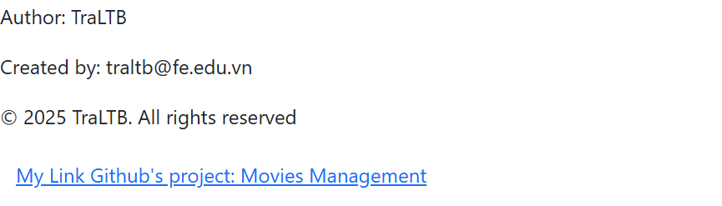
Bước 7: Cập nhật thêm CSS
7.1 Thêm CSS
- Thêm Footer.css vào thư mục component. Tổ chức lại thư mục components như sau:
  - Thêm mới thư mục Footer
    - Tại thư mục này: Thêm mới file footer.css
    - Di chuyển file MyFooter.jsx vào trong thư mục này
    - Thêm dòng import "./Footer.css"; vào file MyFooter.jsx
  - Gợi ý code cho tập tin footer.css như sau:
/* Footer basic styling */
footer {
background-color: #f8f9fa;
text-align: center;
padding: 1rem 0;
margin-top: 2rem;
border-top: 1px solid #ddd;
color: #333;
font-size: 0.95rem;
}

/* Add spacing between lines */
footer p {
margin: 0.25rem 0;
}

/* Style the email link */
footer a {
color: #007bff;
text-decoration: none;
}

footer a:hover {
text-decoration: underline;
color: #0056b3;
}

- Cấu trúc thư mục:
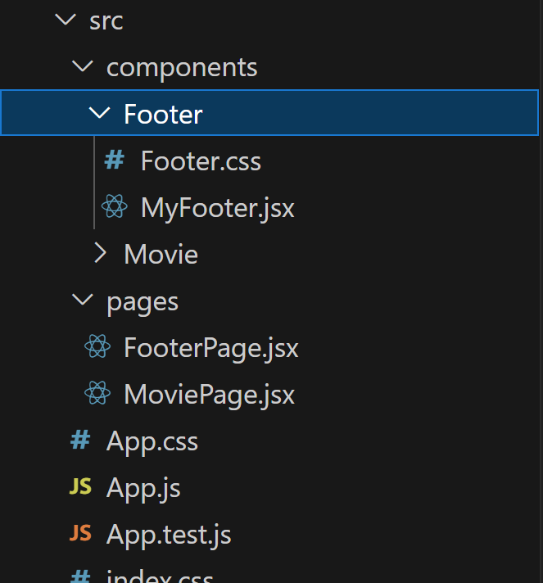
- Kết quả chạy chương trình:
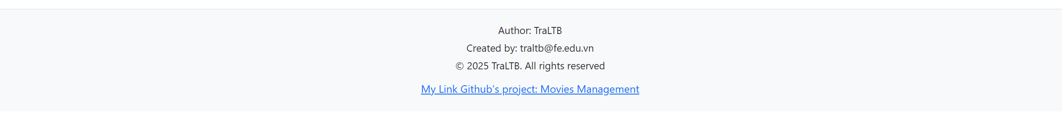
8.1 Up bài lên Github
Thư mục Slot 10.

Cải tiến: Truyền giữa các component qua props
- Gợi ý triển khai:
  - Sửa lại function MyFooter, nhận các props: author, email, project. Thay vì dữ liệu được gán cứng.
  - Cập nhật file MyFooter như sau:

import Button from "react-bootstrap/Button";
import "./Footer.css";

function MyFooter({author, email, linkGithub}) {
return (
<footer>
<p>Author: {author}</p>
<p>Created by: {email} </p>
<p>&copy; {new Date().getFullYear()} TraLTB. All rights reserved </p>
<Button variant="link" href="" >My Link Github: {linkGithub}</Button>
</footer>
)
}
export default MyFooter;

  - Cập nhật file FooterPage như sau:

import MyFooter from "../components/Footer/MyFooter";

export default function FooterPage() {
return (
<div className="footer">
<h2 style={{textAlign: "center", maxWidth: 600, margin: "0 auto"}}></h2>
<MyFooter author="TraLTB" email = "traltb@fe.edu.vn" linkGithub="Movie Management Project" />
</div>
);
}

Tiếp tục làm bài 3.2 HomeCarousel giới thiệu về bộ sưu tập

